**MANUAL BOOK**

NAMA PRAKTIKUM : Pemrograman Web

NAMA : M Reggi T U

NPM : 55411696

KELAS : 4IA17

TANGGAL PRAKTIKUM : 31 Oktober 2014

PERTEMUAN KE : -

MATERI : Web

ASISTEN :

KETUA ASISTEN :

**LABORATORIUM INFORMATIKA**

**UNIVERSITAS GUNADARMA**

**2014**

**LOGIKA PROGRAM**

Laporan project pemograman web saat ini, saya menjelaskan bagaimana membuat web dari awal sampai akhir dan akan sedikit menjelaskan dengan detail sebuah web menggunakan Code Igniter yang bertema “Pahlawan” dan berjudul “Pahlawan Wanita”. Web terdiri dari bagian front end home dan halaman back end admin yang diberguna untuk mengelola artikel yang telah di buat bisa untuk insert, mengedit, serta mendelete. Yang diperlukan untuk membuat web tersebut adalah :

1. XAMPP Webserver offline
2. Folder codeigniter (rename dengan nama labti)
3. Folder TinyMCE
4. Text Editor (Notepad++ / Sublime text)
5. Untuk itu kita akan merancang halaman depan untuk menampilkan artikel-artikel yang telah di publish setelah itu kita membuat template yang terlebih dahulu dirancang, save dengan nama index_home.php dengan mengetikan listing berikut :

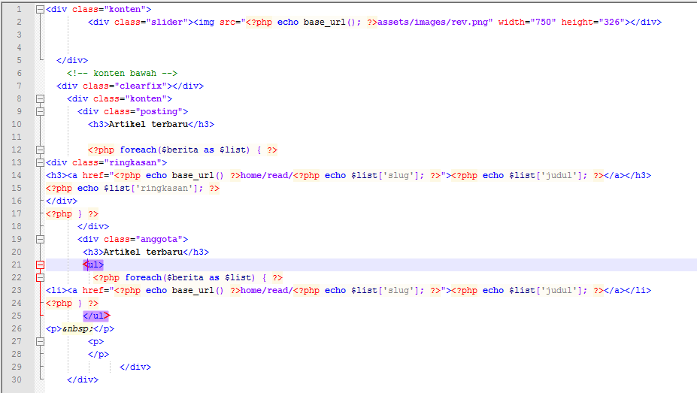

Untuk membuat website maka terlebih dahulu kita menkonfigurasikan stuktur untuk codeigniternya. Masuk file config.php yang ada difolder application-config. Cari script dengan nama base url dan ubah dengan nama [*http://localhost/labti/*](http://localhost/labti/). Sesuai dengan folder yang di pakai,atau domain utama ketika di hosting.

1. Setelah itu kita akan membuat template dengan menggunakan html dan css maka desain (layout) untuk halaman admin sehingga terlihat lebih menarik. Setelah itu kita simpan dengan nama login.php, untuk file html digunakan untuk membuat halaman untuk login_view ke administrator. Berikut script yang harus diketik :

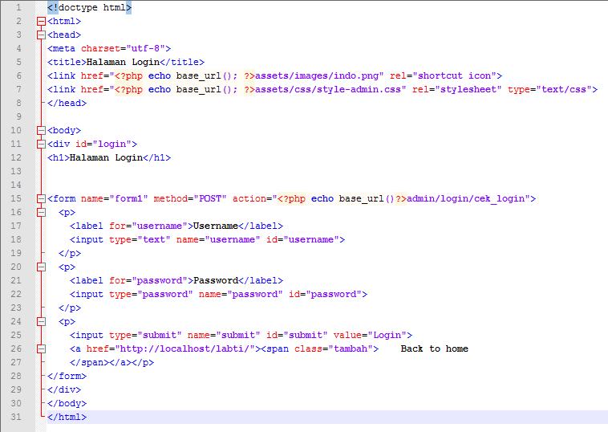

1. Untuk file view yang telah kita buat tadi maka langkah selanjutnya adalah membuat file controller,controller adalah suatu file yang mengatur agar file view dapat dipanggil. Masuk ke folder controller dan buat file home.php dan save didalam folder controller. Berikut adalah script yang ditulis dalam home.php :

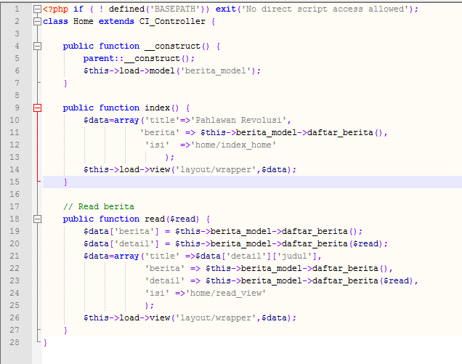

1. Jika setelah selsai maka untuk melakukan proses verifikasi di butuhkan fungsi controller dari login, buat kembali file dengan nama login.php dan save kembali didalam folder controller, berikut adalah script dari login.php tersebut :

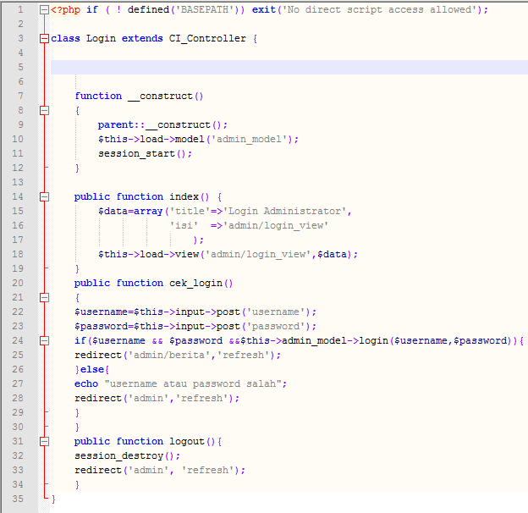

1. Setelah semua berfungsi dengan semestinya maka tahap selanjutnya untuk mengatur berita- berita di halaman di butuhkan suatu fungsi untuk masuk ke dalam administrator, buat sebuah controller untuk melakukan CRUD didalam administrator. Save di dalam folder controller, beri nama berita.php atau apa saja sesuai dengan fungsinya .Berikut adalah script yang terdapat didalam file tersebut :

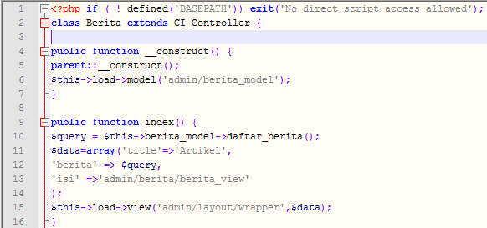

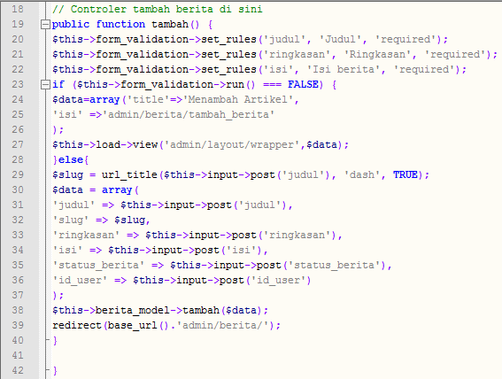

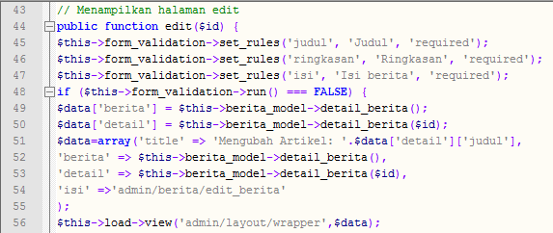

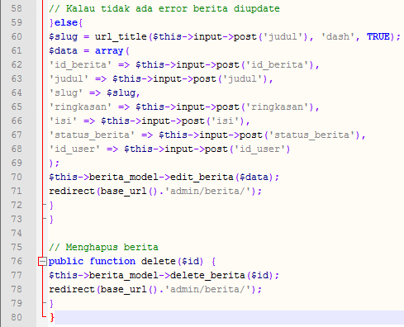

1. Setelah mempunyai fungsi login dan crud maka di perlukan suatu database Agar data yang dimasukan kedalam web ini dapat berjalan dengan baik, Dengan memakai MySQL yang ditambahkan ke dalam web tersebut, buka localhost/phpmyadmin pada browser, sebelumnya nyalakan terlebih dahulu xampp control panelnya. Maka akan terlihat homepage phpmyadmin Kemudian create database dengan nama tutorial_ci lalu buat 3 buah table dengan nama berita, user, dan users. Berikut adalah database tersebut :

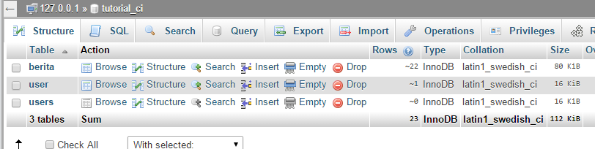

Pada table user isikan dengan user admin dan password dengan nama admin.

1. Untuk memastikan semua file berada di tempatnya maka masuk ke htdocs. Buka folder htdocs dan cari folder dengan nama labti yang dibuat sebelumnya :

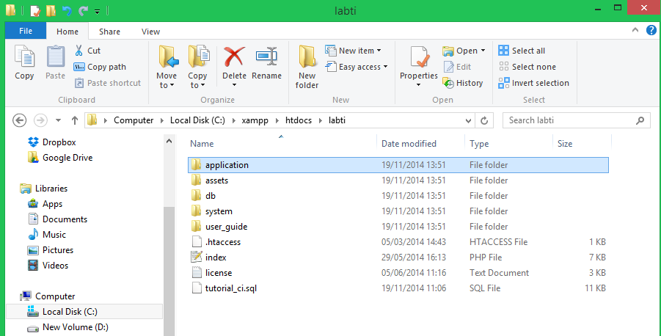

Cek file css berada pada tempatnya cek folder css terdapat file style.css dan style-admin.css layout yang sudah menggunakan css maka tampilanya akan menjadi lebih cantik. Pastikan folder tinyMCE pastikan sudah ada, agar fitur CMS yang terdapat pada web dapat berjalan untuk membuat artikel dengan lebih mudah :

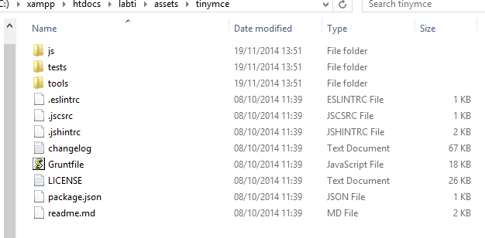

1. Untuk Memasukan gambar ke dalam website maka pastikan folder gambar peletakan gambarnya terletak pada folder assets/image serta assets/image-img agar semua gambar yang dimasukkan ke web dapat muncul semuanya.

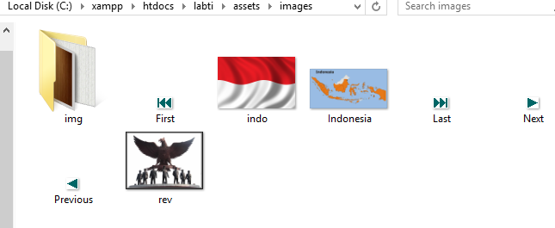

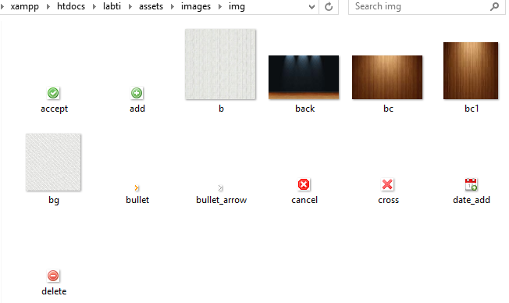

1. Untuk Langkah Finalnya ubah file routes.php yang terdapat difolder config ubah script pada baris ke 41 untuk membuat web ketika di buka langsung menuju fungsi home ganti dengan script sebagai berikut :



**Tampilan GUI**

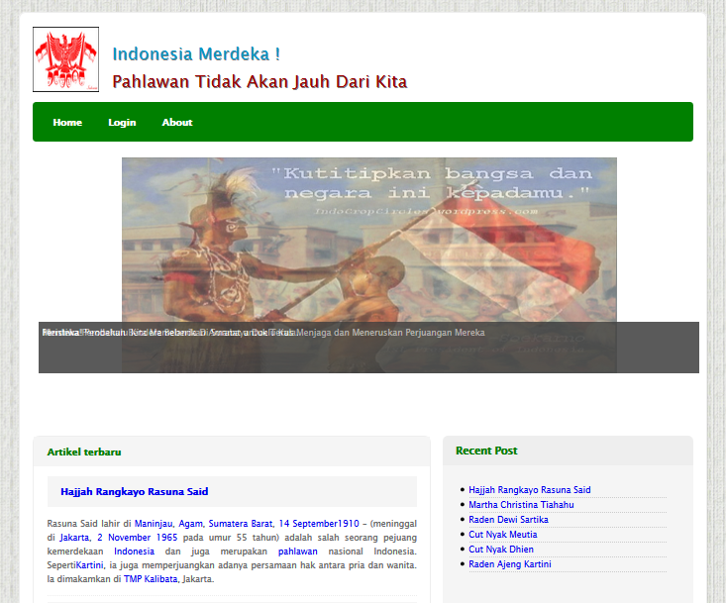

Halaman home yang ditampilkan ketika masuk ke web dengan alamat localhost/labti.

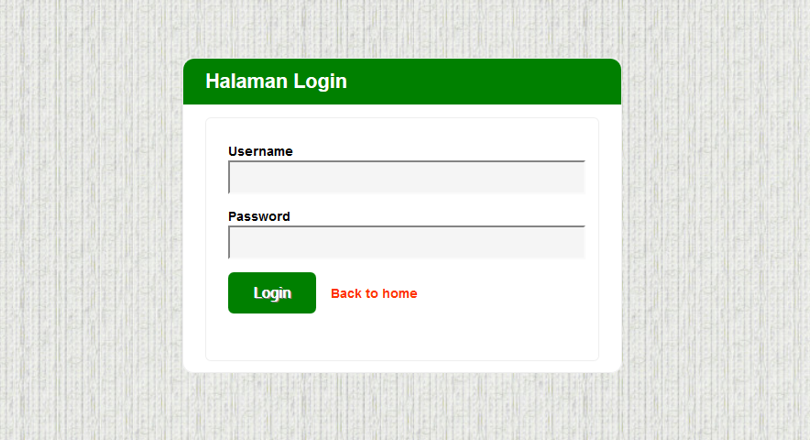

Diatas merupakan tampilan halaman login untuk admin.

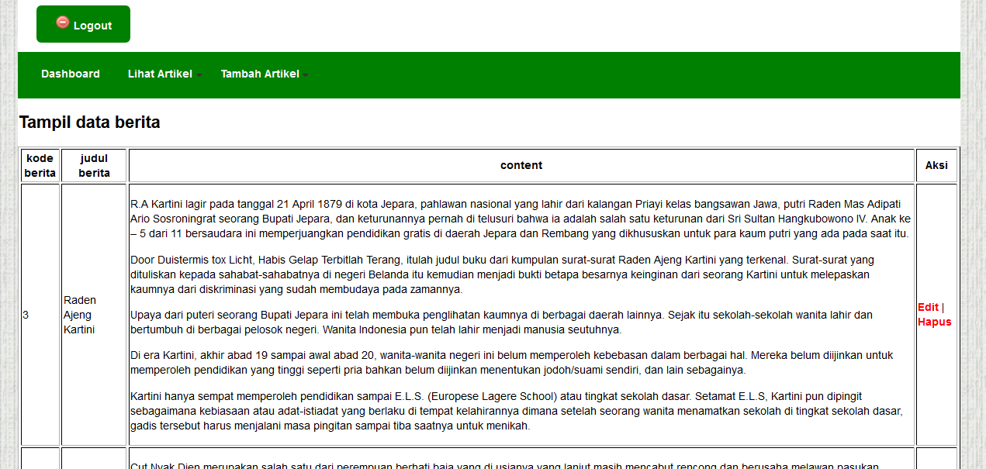

Diatas adalah halaman administrator ketika sudah login.

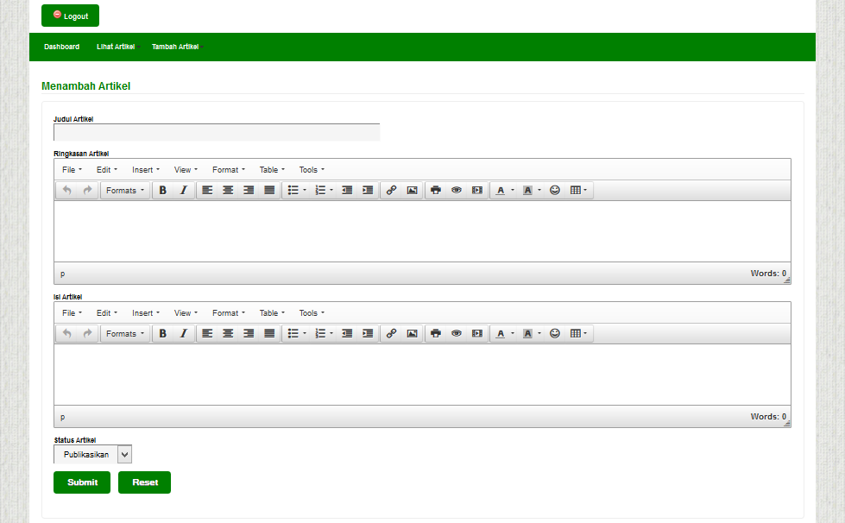

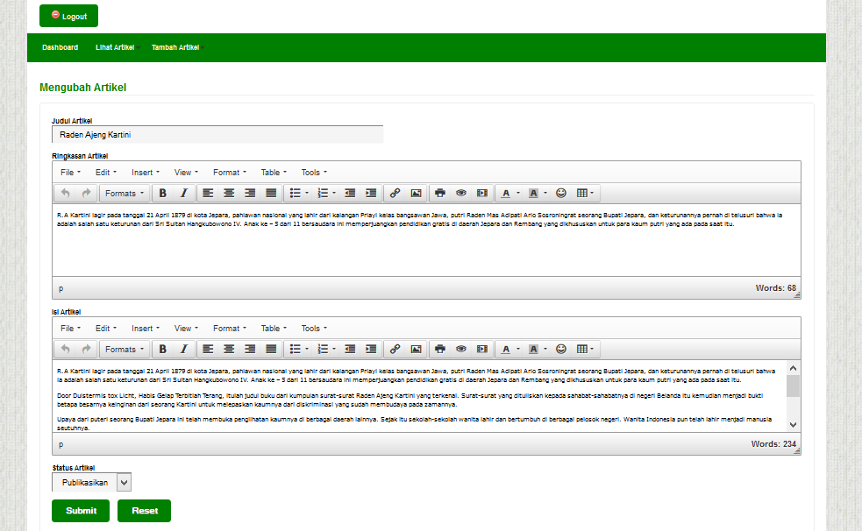

Sedangkan diatas adalah tampilan ketika admin ingin menambahkan berita atau artikel, ketika sudah selesai dapat menekan tombol submit dan artikel atau berita yang ditambahkan akan muncul dihalaman utama.